استمارة تعريف بعضو هيئة تدريسية قسم التشريح -2022

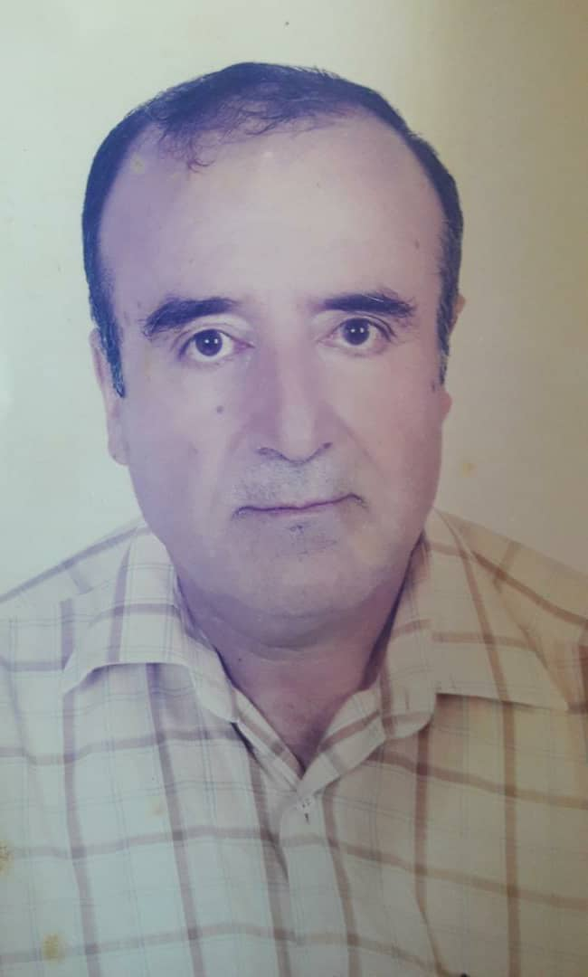 | الكلية: الطب البشري
 | الاسم: عبد الجواد قبيلي
 | المرتبة العلمية: أستاذ مساعد
الاختصاص: التشريح والجنين +الجراحة الوجهية الفكية والتجميلية
اسم الجامعة : جامعة نانسي واحد-فرنسا
عنوان الجامعة: فرنسا
 | الصفة العلمية أو الإدارية: أستاذ مساعد
الاهتمامات العلمية والبحثية: مشرف على شهادة دكتوراه في التشريح
المناصب العلمية والإدارية رئاسة قسم لعدة مرات

